Використання музейної педагогіки у виховному процесі на уроках трудового навчання
Худолєєва Лариса Олександрівна, учитель трудового навчання. Дніпродзержинська школа №28.
Анотація: В статті на заявлену тему авторка пише про історію розвитку вишивки на території Наддніпрянщини, що висвітлює історію рідного краю. Робота супроводжується світлинами вишивок.

Використання музейної педагогіки
у виховному процесі на уроках трудового навчання
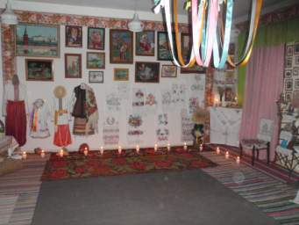
Віддавна, з незапам’ятних часів,
Красою невмирущого надбання,
Немов зворушливий народний спів Дійшло до нас мистецтво вишивання.
Вишивка - один з давніх і найбільш розповсюджених видів народного мистецтва на Україні. Ми ніколи не зможемо довідатись, коли і хто вперше здогадався втілити в узорний мотив красу рідної природи, свої переживання та відчуття.
Початки мистецтва сягають сивої давнини. Народ творив, знаходив, стверджував власний оригінальний стиль. Вишивання — це зміст символічних зображень з добором кольору та візерунку розташованих в певному порядку. Окремі мотиви створюють орнамент, що в перекладі з латинської мови означає «прикраса».
Орнамент ділиться на чотири групи: геометричні, рослинні, зооморфні та антропоморфні. Візерунки орнаментів підкреслюють форму, розміри і матеріал. Створюючи орнаменти, люди зверталися до природи, але не копіювали, а переносили окремі елементи на домашні речі і, зокрема, вишивку. Кожна лінія чи завиток узору мали певне значення. Пряма лінія - земля, хвиляста - вода, вертикальна - дощ, трикутник - гори, дві схрещені лінії - блискавка, жіноча постать - берегиня роду, дерево - родючість землі, птахи - весна, врожай, багатство. Знаки-символи не тільки прикрашали житло, одяг, предмети побуту, але повинні були охороняти, захищати, оберігати від злих духів, нести щастя.
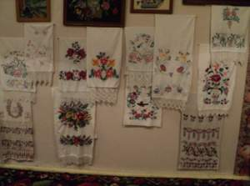
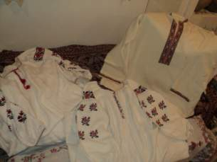
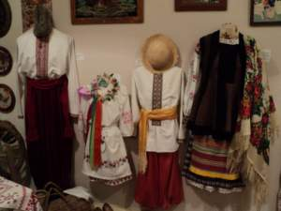
Стелилося звичайним полотном,
Вкривалося барвистими стібками,
З якими і дійшло до нас воно,
Збережене дбайливими руками.
Існують різні види вишивок «гладь», «стовбовий», «мережка». Та одним з найпоширеніших видів вишивання все ж являється хрестик.
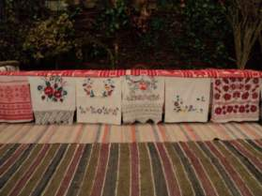
Нитки фарбували за допомогою природних матеріалів: листя, кори, квітів, плодів, а щоб колір був стійким, не вигорів і не линяв, нитки запікали в житньому тісті.
Кольори теж мають певне значення:
- Червоний - любов;
- Чорний - журба;
- Коричневий - дорога;
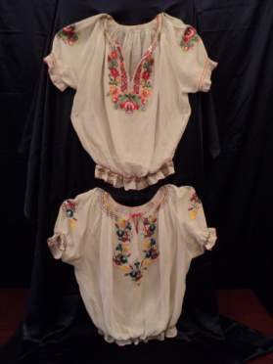
- Зелений - зустріч;
-Жовтий — символ здоров’я.
Значення квітів теж є символічне:
- Калина - дерево нашого українського народу;
- Дуб - мужність і міцність;
- Виноград - сім’я і родина;
- Мак - пам'ять;
-Лілія-дівочі чари;
-Ружа з пуп’янком - народження.
Дивлюся мовчки на рушник,
Що мама вишивала.
І чую: гуси взяли крик,
Зозуля закувала,
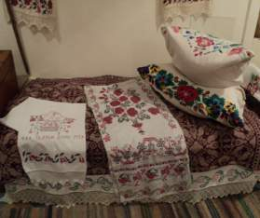
Знов чорнобривці зацвіли,
Запахла рута-м’ята.
Десь тихо бджоли загули,
Всміхнулась люба мати.
І біль із серця раптом зник,
Так тепло-тепло стало.
Цілую мовчки той рушник,
Що мама вишивала.
Наш рушник - це оберіг. Вишивати рушники - це програмувати своє життя. «Рушник - як доля, а на ньому вишивалося життя». З рушників озивається мудрість предків - їхні знання про світ, про душу людську, про космос, про буття.
Народжене немовля замотували у мамин весільний рушник, а потім у повивач з не обрубленими кінцями, бо життя тільки починалось. Рушниками пов’язували кумів, в дорогу синові мати давала рушника, на рушнику подавали хліб-сіль, рушниками вистеляли фундамент під хату, на рушниках
піднімали сволок, рушник дарували колодязникам. Рушники над іконами на покуті та в церкві, рушником накривали труну і зав'язували па хресті.
Чудодійна оберегова сила рушника в його візерунках. Рушник можна читати так, як читають книги.
Гордістю кожної родини були божники (або покутники) - рушники для образів. Для них брали найкраще тонке вибілене полотно. Гарними були і кілкові рушники - для картин, дзеркал, рамок з фотокартками. Всі, хто заходив до хати, відразу міг оцінити роботу жінок і дівчат, дивлячись на рушники. На рушниках для вікон і дверей на кінцях були безперервні узори. Часто це вишиті чоловічки, що немов би взялись за руки і не пускають злі чари до хати.
Полотно для рушника в півметра шириною ткали на верстаті, а довжина
- 12 метрів. Дівчина до весілля мала надбати собі 40 рушників. Дівчина ще й судженого не знала, а вже долю на рушнику загадувала, мріяла. На весільному рушнику обов’язково має бути Дерево життя - це символ продовження роду, безсмертя. Крайчики-кривульки - це знаки води, знаки життя. Чотирикутники - символи сонця. ГІтахл на полотні - це посередники між світом живих і світом предків. Вони охоронники роду, помічники і радники.
Кожен край, кожне село мали своє неповторне шитво, свої улюблені барви. На Вінниччині вишивали червоним і чорним, на Київщині червоним і синім, на Полтавщині жовтим і голубим, або білим по білому. Узори карпатських майстринь вигравали усіма барвами веселки. Рушники плели гачком і ткали малюнок (Кролевецькі рушники).
В нашій місцевості: Романкове, Кринички, Аули, технікою вишивання була переважно гладь. Вишивали слова, навіть цілі речення, цифри, прізвища родин.
В Україні вперше на весь світ шевченковими віршами заговорили українські рушники. Карпатська майстриня Галина Василащук вишила рушники з назвами «Реве та стогне Дніпр широкий», «Думи мої, думи». Близько 20-ти віршів відтворила на рушниках вишивальниця.
Несуть нам зараз щастя рушники,
Добробут вистеляють скатертини.
І пошивки вкрашають подушки,
Втішають око вишиті картини.
Ще з сивої давнини наші пращури намагалися прикрасити своє життя. Вишиті сорочки, хустки, скатертини, кожен стібок мав значення, був символом та оберегом. Вишивкою прикрашалися рукава та горловини на чоловічих та жіночих сорочках, поділ на жіночих сорочках, подушки, простирадла, серветки, хусточки.
В нашому музеї є як дуже давні експонати, наприклад, скатертина роботи монастирських вишивальниць кінця 19 століття, жіночі сорочки з не біленого полотна, простирадло, покутник, так і роботи сучасних майстринь наших вчителів, випускниць, учнів, як дівчат так і хлопців, з родини Отстав них.
Ще однією перлиною нашого музею є колекція вишитої картини. До 80- х років XX століття в Романково не було жодної хати, яку б не прикрашали картини вишиті власноруч або подаровані. На картинах - історія епохи, казка, літературні персонажі, природні мотиви. Як правило довгими осінніми і зимовими вечорами з під рук вишивальниць народжувалось диво, бо за висловом нашого філософа і поета Григорія Сковороди:
«Вишивка - це радість серця».
Щоб почуття веселі і сумні
Зміг кожен з нас від серця передати,
Давайте навчимось на полотні
І ми сьогодні з вами вишивати.
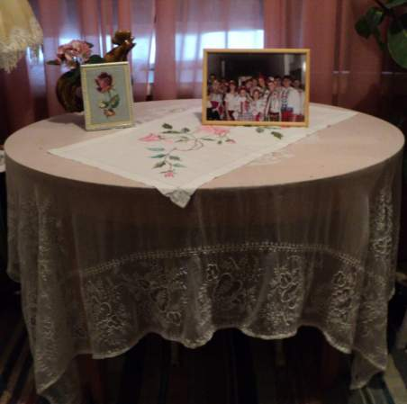
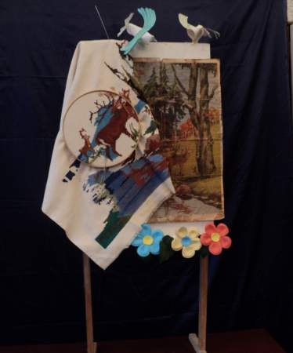

Експозиція «Недошита картина» включає власне розпочату роботу над вишиванням картини «Олені біля водопою» (це незакінчена робота Ус Олени Антонівни, нині покійної, яку передала до нашого музею її онука Мовчан Наталія Олександрівна) та знаряддя праці: п’яльця, нитки, голки і сам малюнок, по якому і вишивалась картина. Як складова експозиції - це підшивка зразків ескізів, які перемальовувались під кальку від руки, а потім переносились на полотно.
Міні-музей може представляти пересувну виставку «А сорочка мамина біла-біла», де зібрані різні варіанти вишитої чоловічої і жіночої сорочки. Більшість зібраної колекції є складовими стилізованого національного костюму, який використовують під час виступів.
Періодично влаштовується виставка рушників «Вишивала матінка рушники», під музейними рушниками проходять випускники, яких проводжають в життєву дорогу зі свята Останнього дзвоника.



